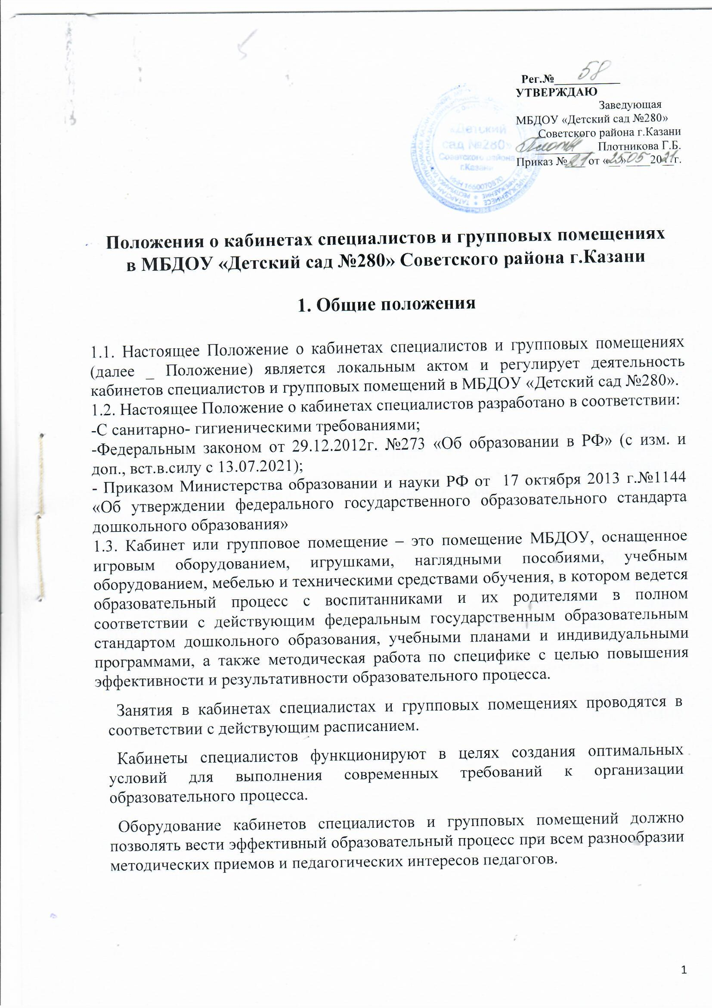

- Общие требования к кабинетам специалистов и групповым помещениям по реализации ООП МАДОУ.
Общие требования к кабинетам и групповым помещениям.
В кабинетах и групповых помещениях должна находиться следующая законодательная и нормативная документация:
- Закон РФ «Об образовании»;
- Санитарные правила;
- Федеральный государственный образовательный стандарт дошкольного образования;
- Паспорт кабинета или группы на учебный год, утверждается ежегодно (приложение 1).
В соответствии с требованиями кабинеты и группы должны быть оснащены: рабочим местом педагога; мебелью, соответствующей требованиям СТБ; аудиовизуальными средствами обучения (при необходимости);
Кабинеты и групповое помещение должны соответствовать санитарно- гигиеническим требованиям (к отделочным материалам; составу, размерам и размещению мебели; воздушно-тепловому режиму; режиму естественного и искусственного освещения), требованиям по охране труда и требованиям пожарной безопасности.
Кабинеты и группы должны быть обеспечены первичными средствами пожаротушения (по плану эвакуации) и аптечкой для оказания доврачебной помощи (при необходимости)
В кабинетах и в группах должны быть в наличии: график проветривания; аптечка с перечнем медикаментов (при необходимости); инструкции по охране труда (при необходимости).
- Требования к методическому обеспечению кабинета.
Кабинет должен быть укомплектован учебно-методическим и компьютерным оборудованием, необходимым для выполнения программ, реализуемых МБДОУ.
Кабинет должен быть обеспечен дидактическим и раздаточным материалом, необходимым для выполнения образовательных программ МБДОУ.
На стендах в методическом кабинете должны быть размещены:
- рекомендации для родителей и педагогов различным направлениям образовательной работы;
- рекомендации по подготовке к различным формам обследования;
- требования техники безопасности и т.п.
В кабинете должны быть в наличии:
- тематические разработки занятий;
- дидактический и раздаточный материал;
- демонстрационные материалы;
- учебно-методическая и справочная литература;
- библиографическая картотека, в том числе в электронном виде;
- картотека дидактических материалов.

- Заключительные положения.
Срок действия Положения до замены новым.
МБДОУ обеспечивает доступность и открытость информации путем размещения настоящего Положения на официальном сайте детского сада в сети интернет edu.tatar.ru.

Приложение №1

Муниципальное бюджетное дошкольное образовательное учреждение
«Детский сад № 280»
Советского района г. Казани
(МБДОУ «Детский сад № 280»)

УТВЕРЖДАЮ
Заведующий
МБДОУ «Детский сад № 280»
Плотникова Г.Б.
Приказ от 20 г. №

ПАСПОРТ ГРУППЫ
……………..группа №

ОТВЕТСТВЕННЫЕ:
Воспитатели: Мл. воспитатель:

202 год

Содержание:
- Визитная карточка стр
- список детей группы
- Содержательный раздел… стр
-содержание работы с детьми (по образовательным областям)
-виды детской деятельности
-режим дня на холодный и теплый период года
-расписание НОД
-оздоровительный режим
- Функциональное использование помещений… стр
- Особенности организации РППС стр
- Перечень основного оборудования стр
- Методическое обеспечение образовательной области стр
- План развития группы на 20 -20 учебный год стр
- Инструкции по пожарной безопасности (обновляются не реже 1 раза в 5 лет, единые по саду, иметь общую нумерацию, заверены заведующими согласованы с профсоюзом)
- Инструкции по ОЖЗД с воспитанниками (обновляются не реже 1 раза в 5 лет, единые по саду, иметь общую нумерацию, заверены заведующими согласованы с профсоюзом)

ВИДЫ ДЕТСКОЙ ДЕЯТЕЛЬНОСТИ

Образовательная область  развития | Детская деятельность | Формы организации  детской деятельности

РАСПИСАНИЕ НОД

ДЕНЬ НЕДЕЛИ | ВРЕМЯ | ОБЛАСТЬ

ФУНКЦИОНАЛЬНОЕ ИСПОЛЬЗОВАНИЕ ПОМЕЩЕНИЙ

ПОМЕЩЕНИЕ | ПЛОЩАДЬ

ОБОРУДОВАНИЕ ГРУППЫ

СПАЛЬНЯ

Наименование | Кол-во

ИГРОВАЯ КОМНАТА

Наименование | Кол-во

БУФЕТНАЯ

Наименование | Кол-во

РАЗДЕВАЛКА

Наименование | Кол-во

УМЫВАЛЬНАЯ КОМНАТА

Наименование | Кол-во

ТУАЛЕТНАЯ КОМНАТА

Наименование | Кол-во

ПОСУДА

Наименование | Кол-во

ИНФОРМАЦИОННЫЕ СТЕНДЫ

Наименование | Кол-во

ТЕХНИЧЕСКИЕ СРЕДСТВА ОБУЧЕНИЯ

Наименование | Кол-во

ОСОБЕННОСТИ ОРГАНИЗАЦИИ РППС

ТРЕБОВАНИЯ ФГОС | СООТВЕТСТВИЕ

ОБРАЗОВАТЕЛЬНЫЕ ЦЕНТРЫ

№ П/П | ЦЕНТР | НАЗНАЧЕНИЕ

ОБОРУДОВАНИЕ ЦЕНТРОВ РАЗВИТИЯ

ОБРАЗОВАТЕЛЬНЫЕ ОБЛАСТИ | ОСНАЩЕНИЕ

МЕТОДИЧЕСКОЕ ОБЕСПЕЧЕНИЕ ОБРАЗОВАТЕЛЬНОЙ ОБЛАСТИ

АВТОР СОСТОВИТЕЛЬ | НАИМЕНОВАНИЕ ИЗДАНИЯ | ИЗДАТЕЛЬСТВО, ГОД ИЗДАНИЯ

ПЛАН РАЗВИТИЯ ГРУППЫ НА 20 _- 20 УЧ.ГОД

СРОКИ  ВЫПОЛНЕНИЯ РАБОТ | МЕРОПРИЯТИЯ ПО  УЛУЧШЕНИЮ СОСТОЯНИЯ | ОТВЕТСТВЕННЫЙ

